|  |  |
| --- | --- |
|  |  |
|  |  |
|  |  |
|  |  |
|  |  |

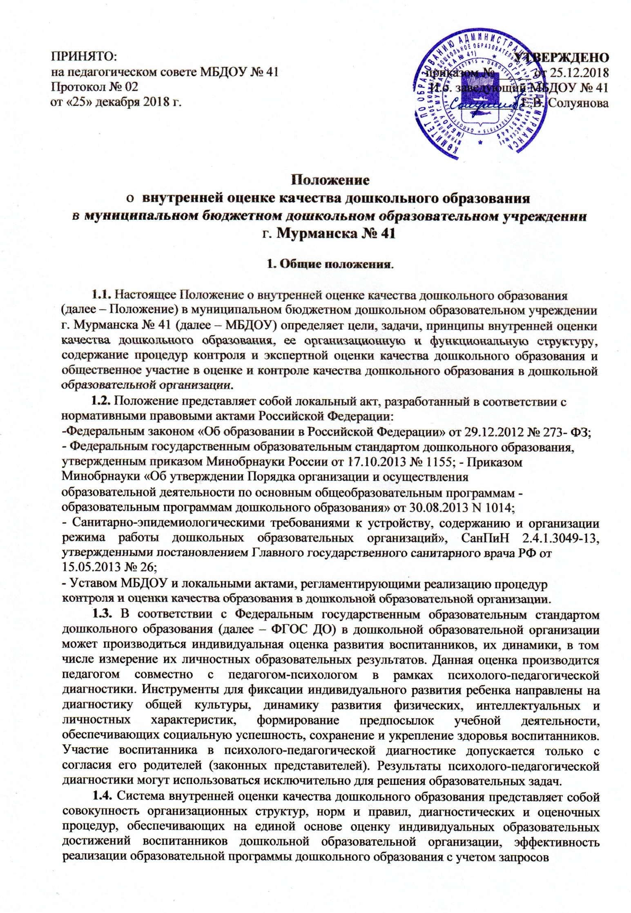

основных пользователей результатов внутренней оценки качества дошкольного образования. Психолого-педагогическая диагностика воспитанников может включать различные процедуры: формирование портфолио, в которое могут входить продукты детской деятельности, видеозаписи и фотографии, демонстрирующие достижения ребенка; наблюдения за активностью воспитанника в соответствующих дошкольному возрасту видах деятельности, что позволяет целенаправленно отслеживать не результаты обучения, а эффекты развития, переноса освоенного действия в самостоятельную активность воспитанника. Степень удовлетворенности родителей качеством дошкольного образования изучается в ходе анкетирования, опроса.

**1.5.** Основными пользователями результатов внутренней оценки качества дошкольногообразования в дошкольной образовательной организации являются: педагоги, воспитанники

* их родители, педагогический совет дошкольной образовательной организации, экспертные комиссии при проведении процедур лицензирования, аттестации педагогических работников.

**1.6.** Дошкольная образовательная организация обеспечивает проведение необходимыхоценочных процедур, разработку и внедрение модели внутренней оценки качества, обеспечивает оценку, учет и дальнейшее использование полученных результатов.

**1.7.** Положение распространяется на деятельность всех педагогических работников

дошкольной образовательной организации, осуществляющих профессиональную деятельность в соответствии с трудовыми договорами, в том числе на педагогических работников, работающих по совместительству.

**1.8.** В настоящем Положении используются следующие термины:

*Федеральный государственный образовательный стандарт дошкольного образования* представляет совокупность обязательных требований к дошкольному образованию: требования к структуре образовательной программы дошкольного образования и её объёму, требования к условиям реализации образовательной программы дошкольного образования, требования к результатам освоения образовательной программы дошкольного образования.

*Качество дошкольного образования* –интегральная характеристика системыдошкольного образования, отражающая степень соответствия личностным ожиданиям субъектов дошкольного образования, условий образовательной деятельности нормативным требованиям, определяемым ФГОС ДО и социальным запросам.

*Качество условий –* это соблюдение санитарно-гигиенических норм и требований ворганизации образовательной деятельности в условиях ФГОС ДО; организация питания в дошкольной образовательной организации; реализация мер по обеспечению безопасности воспитанников.

*Критерий –* признак,на основании которого производится оценка,классификацияоцениваемого объекта.

*Мониторинг* в дошкольной образовательной организации–комплексное аналитическоеотслеживание процессов, определяющих количественно–качественные изменения в образовательной деятельности в дошкольной образовательной организации, результатом которого является установление степени соответствия измеряемых образовательных результатов, условий их достижения и обеспечение общепризнанной, зафиксированной в нормативных документах и локальных актах системы государственно-общественных требований к качеству дошкольного образования.

*Экспертиза* –всестороннее изучение и анализ состояния образовательной деятельности,её условий и результатов.

*Психолого-педагогическая диагностика* -оценка развития воспитанника дошкольной

образовательной организации, его динамики и связана с оценкой эффективности педагогических действий, которые являются основой дальнейшего планирования образовательной деятельности.

**1.9.** В качестве источников данных для внутренней оценки качества дошкольногообразования используются:

* индивидуальная оценка развития воспитанников в образовательной деятельности дошкольной образовательной организации;
* мониторинговые исследования условий реализации образовательной программы дошкольного образования в дошкольной образовательной организации;
* социологические опросы удовлетворённости родителей (законных представителей) качеством дошкольного образования;
* отчеты педагогических работников дошкольной образовательной организации;
* наблюдение и анализ организации образовательной деятельности с воспитанниками

дошкольной образовательной организации, мероприятий, организуемых педагогами дошкольной образовательной организации.

1. **Основные цели, задачи и принципы системы оценки качества образования**

**2.1.** Целями внутренней оценки качества дошкольного образования являются:

* получение объективной информации о соответствии качества дошкольного образования

в дошкольной образовательной организации федеральному государственному образовательному стандарту дошкольного образования;

* предоставление участникам образовательных отношений и общественности достоверной информации о качестве дошкольного образования;
* принятие обоснованных и своевременных управленческих решений по развитию дошкольного образования и повышение уровня информированности потребителей образовательных услуг при принятии таких решений;
* прогнозирование развития образовательной системы дошкольного учреждения.

**2.2** Задачами внутренней оценки качества дошкольного образования являются:

* формирование понимания критериев качества дошкольного образования в соответствии с ФГОС ДО;
* формирование системы аналитических показателей, позволяющей эффективно реализовывать основные цели оценки качества дошкольного образования;
* формирование ресурсной базы и обеспечение функционирования дошкольной образовательной статистики и мониторинга качества дошкольного образования;
* изучение и самооценка развития и эффективности деятельности дошкольной образовательной организации;
* определение степени соответствия условий реализации образовательной программы дошкольного образования ФГОС ДО;
* определение степени соответствия образовательных программ дошкольного образования запросам основных потребителей образовательных услуг, ФГОС ДО;
* оценка уровня индивидуальных образовательных достижений воспитанников;
* выявление факторов, влияющих на качество дошкольного образования;
* определение направлений повышения квалификации педагогических работников дошкольной образовательной организации;
* определение рейтинга и стимулирующих доплат педагогов дошкольной образовательной организации;
* расширение общественного участия в управлении дошкольным образованием в дошкольной образовательной организации.

**2.3.** В основу внутренней оценки качества дошкольного образования положены следующиепринципы:

* объективность, достоверность, полнота и системность информации о качестве дошкольного образования;
* реалистичность требований, норм и показателей качества дошкольного образования, их социальная и личностная значимость, учёт особенностей развития воспитанников при индивидуальной оценке уровня их развития;
* открытость, прозрачность процедур оценки качества дошкольного образования; преемственность в образовательной политике, интеграция в региональную систему оценки качества дошкольного образования;
* доступность информации о состоянии и качестве дошкольного образования для различных групп потребителей;
* рефлексивность, реализуемая через включение педагогов в критериальный самоанализ и самооценку образовательной деятельности;

• инструментальность и технологичность используемых показателей (с учетом существующих возможностей сбора данных, методик измерений, анализа и интерпретации данных, подготовленности потребителей к их восприятию);

* минимизация системы показателей с учетом потребностей разных уровней управления; сопоставимость системы показателей с муниципальными, региональными аналогами;
* соблюдение морально-этических норм при проведении процедур внутренней оценки качества дошкольного образования в дошкольной образовательной организации.

1. **Организационная и функциональная структура внутренней оценки качества**

**дошкольного образования**

**3.1.** Организационная структура,занимающаяся внутренней оценкой качествадошкольного образования, экспертиза качества дошкольного образования и интерпретация полученных данных, включает: администрация дошкольной образовательной организации, педагогический совет, совет дошкольной образовательной организации, временные структуры (педагогический консилиум, комиссии и др.).

**3.2.** Администрация дошкольной образовательной организации:

* формирует блок локальных актов, регулирующих функционирование внутренней оценки качества дошкольной образовательной организации и приложений к ним, утверждает приказом заведующего дошкольной образовательной организации и контролирует их исполнение;
* разрабатывает мероприятия и готовит предложения, направленные на совершенствование в внутренней оценки качества дошкольного образования, участвует в этих мероприятиях;
* обеспечивает на основе образовательной программы дошкольного образования, реализуемой в дошкольной образовательной организации, проведение в контрольно-оценочных процедур, мониторинговых, социологических и статистических исследований по вопросам качества дошкольного образования;
* организует систему мониторинга качества дошкольного образования в дошкольной образовательной организации, осуществляет сбор, обработку, хранение и представление информации о качестве дошкольного образования; анализирует результаты оценки качества дошкольного образования на уровне дошкольной образовательной организации;
* организует изучение информационных запросов основных пользователей внутренней оценки качества дошкольного образования;
* обеспечивает предоставление информации о качестве дошкольного образования на различные уровни системы оценки качества образования; формирует информационно – аналитические материалы по результатам оценки качества дошкольного образования (анализ работы дошкольной образовательной организации за учебный год, публичный доклад заведующего);
* принимает управленческие решения по развитию качества дошкольного образования.

**3.3.** Совет дошкольной образовательной организации:

* участвует в разработке системы показателей, характеризующих состояние и динамику развития дошкольной образовательной организации;
* участвует в разработке критериев оценки результативности профессиональной деятельности педагогов дошкольной образовательной организации;
* готовит предложения для администрации по выработке управленческих решений по результатам оценки качества дошкольного образования на уровне дошкольной образовательной организации.

**3.4.** Педагогический совет дошкольной образовательной организации:

• содействует определению стратегических направлений развития дошкольного образования в дошкольной образовательной организации;

* содействует реализации принципа общественного участия в управлении дошкольной образовательной организации;
* принимает участие в формировании информационных запросов основных пользователей внутренней оценки качества дошкольного образования дошкольной образовательной организации;
* принимает участие в обсуждении системы показателей, характеризующих состояние и динамику развития дошкольного образования;
* принимает участие в экспертизе качества образовательной деятельности, условий её организации в дошкольной образовательной организации;
* участвует в оценке качества образовательной деятельности педагогических работников дошкольной образовательной организации, распределении выплат стимулирующего характера работникам и согласовании их распределения в порядке, устанавливаемом локальными актами дошкольной образовательной организации;
* содействует организации работы по развитию профессионализма педагогических работников, развитию их творческих инициатив;
* заслушивает информацию и отчеты педагогических работников, доклады представителей организаций и учреждений, взаимодействующих с дошкольной образовательной организацией по вопросам образования воспитанников, в том числе сообщения о проверке соблюдения санитарно-гигиенического режима в дошкольной образовательной организации, об охране труда, здоровья и жизни воспитанников и другие вопросы образовательной деятельности дошкольной образовательной организации.

1. **Реализация внутренней оценки качества дошкольного образования**

**4.1.** Реализация внутренней оценки качества дошкольного образования осуществляетсяна основе нормативных правовых актов Российской Федерации.

**4.2.** Мероприятия по реализации целей и задач внутренней оценки качества дошкольногообразования планируются и осуществляются на основе проблемного анализа образовательной деятельности дошкольной образовательной организации, определения методологии, технологии и инструментария оценки качества дошкольного образования.

**4.3.** Предметом внутренней оценки качества дошкольного образования являются:

* качество организации образовательной деятельности, включающей условия реализации образовательной программы дошкольного образования, в том числе доступность дошкольного образования, условия комфортности получения дошкольного образования, материально-техническое обеспечение образовательной деятельности, организация питания;
* профессиональная компетентность педагогов, их деятельность по обеспечению требуемого качества дошкольного образования;
* эффективность управления качеством дошкольного образования и открытость деятельности дошкольной образовательной организации;
* состояние здоровья воспитанников.

**4.4.** Реализация внутренней оценки качества дошкольного образования осуществляется

посредством существующих процедур и экспертной оценки.

**4.4.1.** Содержание процедуры внутренней оценки качества образовательнойдеятельности включает:

* эффективность механизмов самооценки и внешней оценки деятельности на основе анализа ежегодных публичных докладов;
* программно-информационное обеспечение, наличие сети Интернет, эффективность его использования в образовательной деятельности дошкольной образовательной организации;
* оснащенность групповых помещений, кабинетов современным оборудованием, средствами обучения;
* обеспеченность методической и учебной литературой;
* оценка соответствия службы охраны труда и обеспечение безопасности (ТБ, ОТ, ППБ, производственной санитарии, антитеррористической безопасности, требования нормативных документов);
* оценка состояния условий присмотра и ухода за воспитанниками, реализации образовательной программы дошкольного образования нормативам и требованиям СанПиН;
* диагностика и анализ адаптации к условиям дошкольной образовательной организации воспитанников раннего возраста;
* анализ социальной адаптации и готовности к обучению в начальной школе первоклассников - выпускников дошкольной образовательной организации;
* оценка открытости дошкольной образовательной организации для родителей и общественных организаций, анкетирование родителей.

**4.4.2.** Содержание процедуры внутренней оценки профессиональной компетентностипедагогов и их деятельности включает:

* аттестация педагогов с целью установления соответствия занимаемой должности;
* развитие профессионализма педагогических работников (систематичность повышения квалификации, участие в работе муниципальных методических объединений и т.д.);
* использование современных педагогических методик и технологий;
* участие в профессиональных конкурсах разного уровня.

**4.4.3.** Содержание процедуры оценки здоровья воспитанников включает:

* оснащённость медицинского кабинета, лицензирование медицинской деятельности;
* регулярность и качество проведения санитарно-эпидемиологических профилактических мероприятий;
* оценка заболеваемости воспитанников, педагогических и других работников дошкольной образовательной организации;
* оценка эффективности оздоровительной деятельности (реализация здоровьесберегающих программ, технологий, обеспечение режима дня и профилактических мероприятий);
* диагностика состояния здоровья воспитанников.

**4.5**.Критерии выступают в качестве инструмента,призванного наполнить содержанием

оценку и обеспечить измерение уровня результатов деятельности дошкольной образовательной организации

**4.6.** Критерии представлены набором показателей,которые при необходимости могуткорректироваться, источником расчета являются данные статистики.

|  |  |  |  |  |  |  |
| --- | --- | --- | --- | --- | --- | --- |
| **Критерии** |  |  | **Показатели** |  |  |  |
|  |  | | | | | |
| Индивидуальные | - динамика здоровья и физического развития воспитанников; | | | | | |
| образовательные | - | отслеживание | эмоционального | благополучия | | каждого |
| результаты | воспитанника; | |  |  |  |  |
| воспитанников | - | отслеживание | индивидуального | развития | воспитанника, | |
| (внутренняя оценка) | мониторинг развития личности воспитанников в определенных | | | | | |
|  | направлениях (образовательных областях) образования (социально- | | | | | |
|  | коммуникативного, познавательного, речевого, художественно- | | | | | |
|  | эстетического развития); | | |  |  |  |
|  | - | отслеживание | особенностей взаимодействия | | с | родителями |
|  | (законными представителями) воспитанников, вовлечения их в | | | | | |
|  | образовательную деятельность. | | |  |  |  |
|  |  | | | |  |  |
| Здоровье | -снижение количества заболеваемости воспитанников | | | | | |
| воспитанников |
|  |

|  |  |  |  |  |  |  |  |  |  |  |
| --- | --- | --- | --- | --- | --- | --- | --- | --- | --- | --- |
| Готовность | -наличие образовательных проектов совместно с семьей на основе | | | | | | | | | |
| родителей к участию | выявления потребностей и поддержки образовательных инициатив | | | | | | | | | |
| в управлении и | семьи; |  |  |  |  |  |  |  |  |  |
| образовательной | -позитивная динамика удовлетворенности родителей (законных | | | | | | | | | |
| деятельности | представителей) | | | воспитанников | | качеством | | организации | | |
| дошкольной | образовательной деятельности. | | | | |  |  |  |  |  |
| образовательной |  |  |  |  |  |  |  |  |  |  |
| организацией |  |  |  |  |  |  |  |  |  |  |
|  |  | | | | | | | | |  |
| Инновационный | -доля педагогов, использующих современные педагогические | | | | | | | | |  |
| потенциал | технологии; | |  |  |  |  |  |  |  |  |
| педагогических | -доля | педагогических | | | работников, | | имеющих | | первую | |
| работников | квалификационную категорию; | | | | |  |  |  |  |  |
| дошкольной | -доля | педагогических | | | работников, | | имеющих | | высшую | |
| образовательной | квалификационную категорию; | | | | |  |  |  |  |  |
| организации | -доля педагогических работников, принимавших | | | | | | | участие | | в |
|  | методических | |  | мероприятиях муниципального, | | | | регионального, | | |
|  | федерального | | уровней; | |  |  |  |  |  |  |
|  | -доля педагогических работников, принимавших участие в | | | | | | | | | |
|  | профессиональных конкурсах. | | | | |  |  |  |  |  |
|  |  | | | | | | | | | |
| Соответствие | 1. Предметно-пространственная развивающая среда для реализации | | | | | | | | | |
| требованиям к | образовательной программы дошкольного образования: | | | | | | | |  |  |
| условиям реализации | - насыщенность среды материалами, оборудованием, инвентарем для | | | | | | | | | |
| образовательной | обеспечения | | игровой, | | познавательной, | | исследовательской, | | | |
| программы | творческой, двигательной активности воспитанников в соответствии | | | | | | | | | |
| дошкольного | с возрастными возможностями воспитанников; | | | | | | |  |  |  |
| образования | - трансформируемость, возможность изменения предметно- | | | | | | | | | |
|  | пространственной среды в зависимости от образовательной | | | | | | | | | |
|  | ситуации; |  |  |  |  |  |  |  |  |  |

* вариативность среды, наличие различных пространств (для игры, уединения и др.), сменяемость игрового материла;
* доступность среды для воспитанников;
* безопасность предметно-пространственной среды.

1. Кадровые условия реализации образовательной программы дошкольного образования:

- соответствие квалификации педагогических работников и учебно-вспомогательного персонала квалификационным характеристикам; - укомплектованность кадрами, наличие количества работников, необходимого для реализации образовательной программы; - наличие у педагогических работников основных компетенций, необходимых для создания условий развития воспитанников;

- соответствие количества работников, прошедших курсы повышения квалификации требованиям Закону «Об образовании в Российской Федерации» (от 29.12.2012 № 273 ФЗ) 1 раз в три года.

1. Материально-технические условия для реализации образовательной программы дошкольного образования:

- оснащенность помещений предметно-развивающими играми, пособиями, оборудованием, материалами;

- соответствие требованиям, определяемым санитарно-эпидемиологическими правилами и нормативами; - соответствие требованиям, определяемым правилами пожарной безопасности;

- наличие достаточного количества программно-методического

обеспечения для реализации образовательной программы

дошкольного образования;

-отсутствие предписаний со стороны контролирующих организаций, при предъявлении замечаний - наличие конкретного плана устранения замечаний.

-наличие оборудованного медицинского кабинета.

**4.7.** Периодичность проведения внутренней оценки качества дошкольного образованияустанавливается на педагогическом совете.

1. **Общественное участие во внутренней оценке качества дошкольного образования**

5.1. Придание гласности и открытости результатам внутренней оценки качества дошкольного образования осуществляется путем предоставления информации:

* основным потребителям результатов;
* средствам массовой информации в публичном докладе заведующего дошкольной

образовательной организации;

• размещение аналитических материалов, результатов внутренней оценки качества дошкольного образования на официальном сайте дошкольной образовательной организации.